Załączniki nr 1-3 do do wniosku o uchwałę nr 116
Zał. nr 1 – ODZNAKA PTT tłoczona - wzór Zał. nr 2 – PRZYPINKA PTT tłoczona - wzór
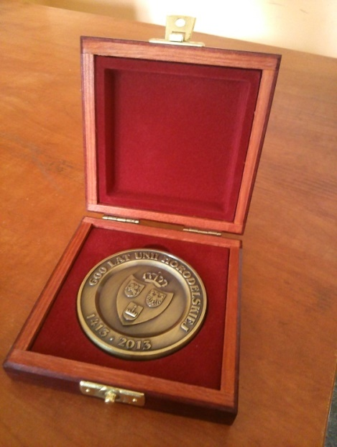
Zał. nr 3 – STATUETKA PTT

